全国2009年4月高等教育自学考试
结构力学（一）试题
课程代码：02393

一、单项选择题(本大题共10小题，每小题2分，共20分)
在每小题列出的四个备选项中只有一个是符合题目要求的，请将其代码填写在题后的括号内。错选、多选或未选均无分。
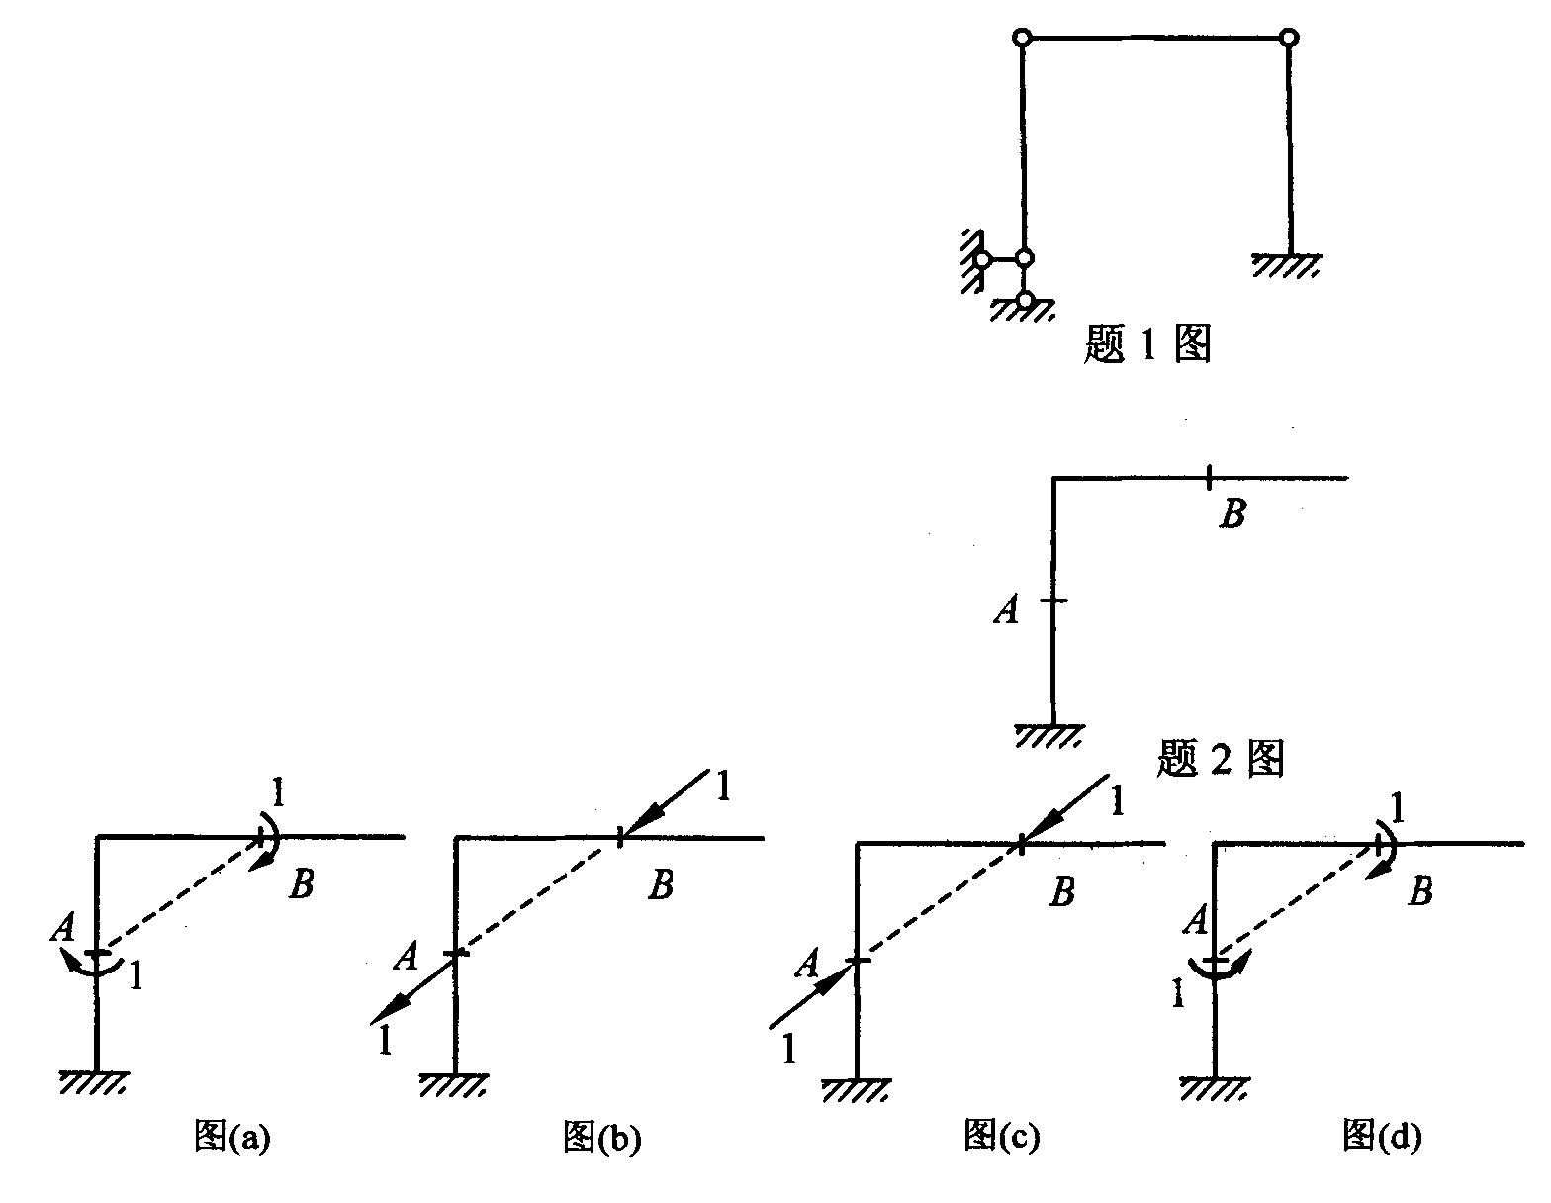
1.图示体系为( )
A.有多余约束的几何不变体系
B.无多余约束的几何不变体系
C.常变体系
D.瞬变体系

2.图示结构，求A，B两点相对线位移时，虚拟状态应为( )
A.图（a）
B.图（b）
C.图（c）
D.图（d）

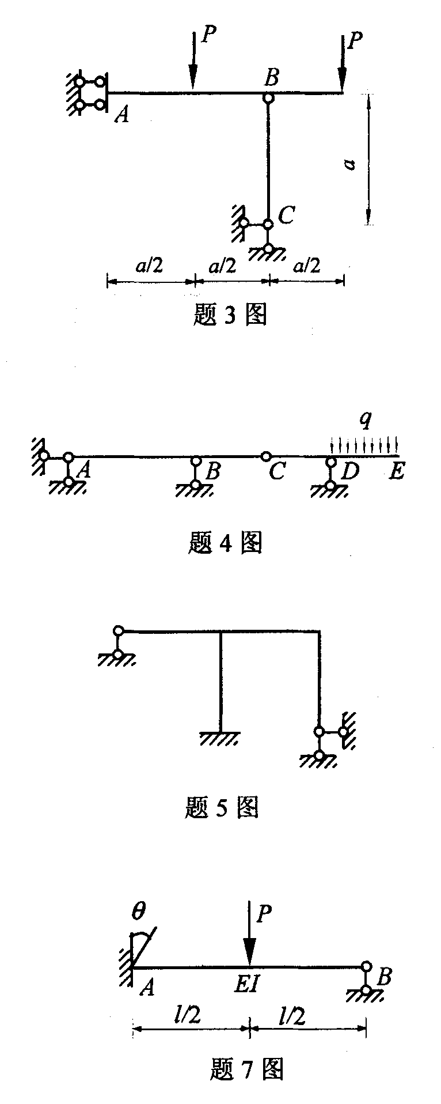
3.图示结构剪力Q_{BA}为( )
A.-P
B.0
C.P
D.2P

4.图示结构( )
A.仅AC段有内力
B.仅CE段有内力
C.全梁无内力
D.全梁有内力
5.图示结构的超静定次数为( )
A.1
B.2
C.3
D.4
6.力法典型方程表示的是( )
A.平衡条件 B.物理条件
C.变形条件 D.图乘条件
7.图示梁，已知A端转角$θ=\frac{{\text{Pl}}^{2}}{2\text{EI}}$，则M_{AB}为( )
A.$\frac{1}{\text{16}}\text{Pl}$
B.$\frac{3}{\text{16}}\text{Pl}$
C.$\frac{5}{\text{16}}\text{Pl}$
D.$\frac{\text{21}}{\text{16}}\text{Pl}$
8.图示对称结构用力法计算时，使其典型方程中副系数为零的力法基本体系是( )
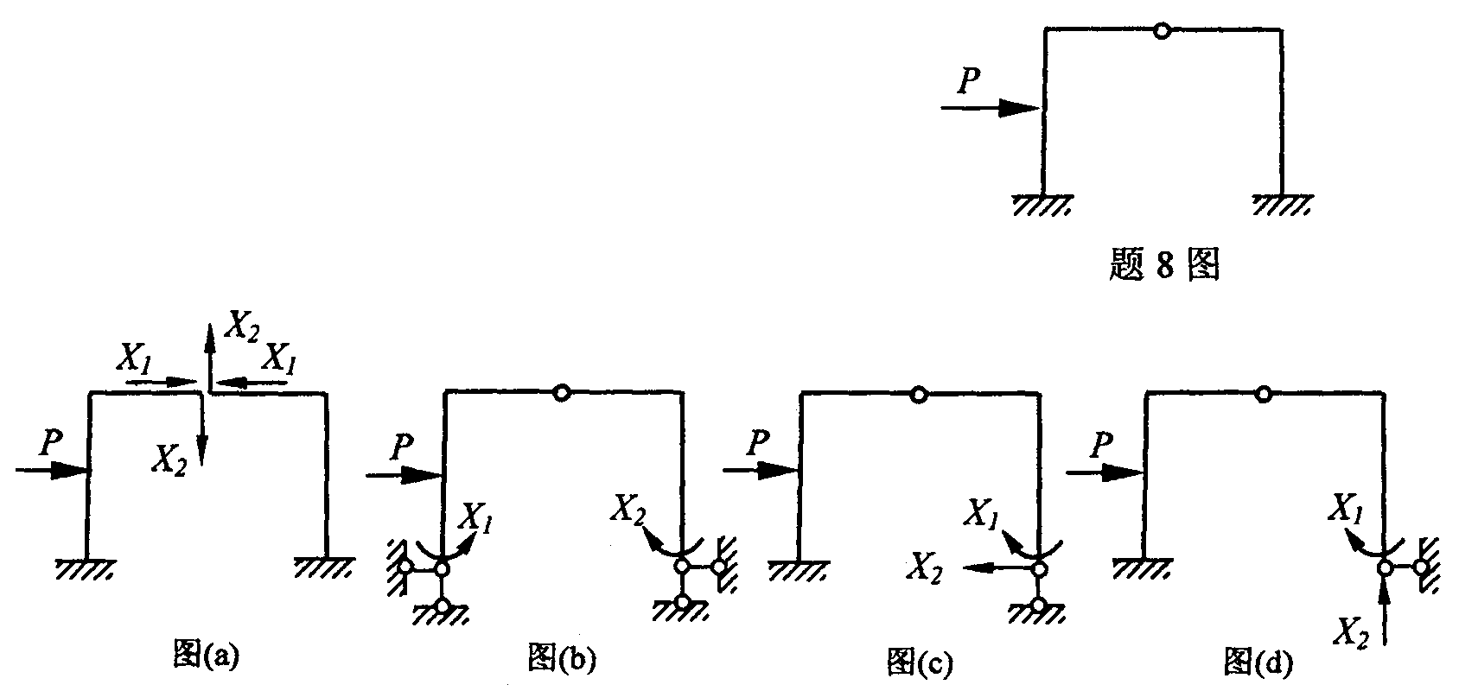
A.图（a）
B.图（b）
C.图（c）
D.图（d）

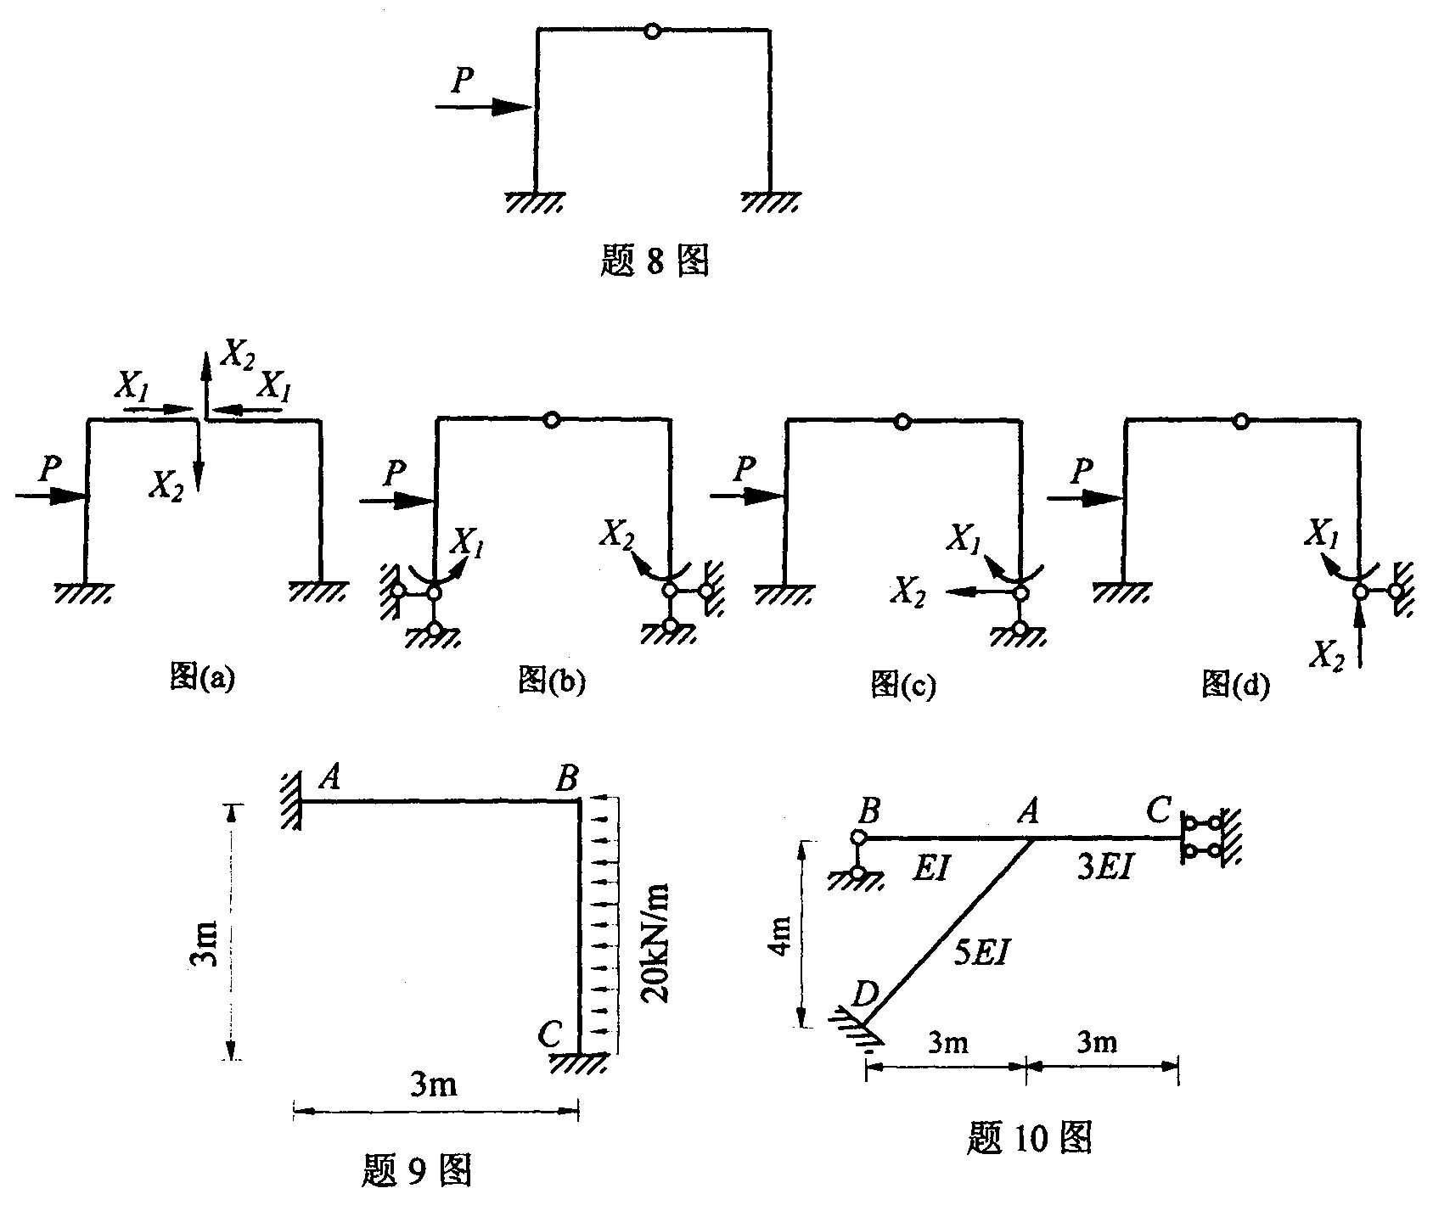
9.图示结构，位移法典型方程的荷载项R_{1P}为( )
A.-30kN·m
B.-15kN·m
C.15kN·m
D.30kN·m
10.图示结构，用力矩分配法计算，分配系数μ_{AD}为( )
A.$\frac{1}{6}$
B.$\frac{1}{3}$
C.$\frac{1}{2}$
D.$\frac{2}{3}$

二、填空题（本大题共8小题，每小题2分，共16分）
请在每小题的空格中填上正确答案。错填、不填均无分。
11．两个刚片之间用四根既不变于一点也不全平行的链杆相联，组成的体系为________。
12．图示拱的轴线方程为$y=\frac{4f}{l^{2}}x(l−x)$，其K截面弯矩M_{K}=________。
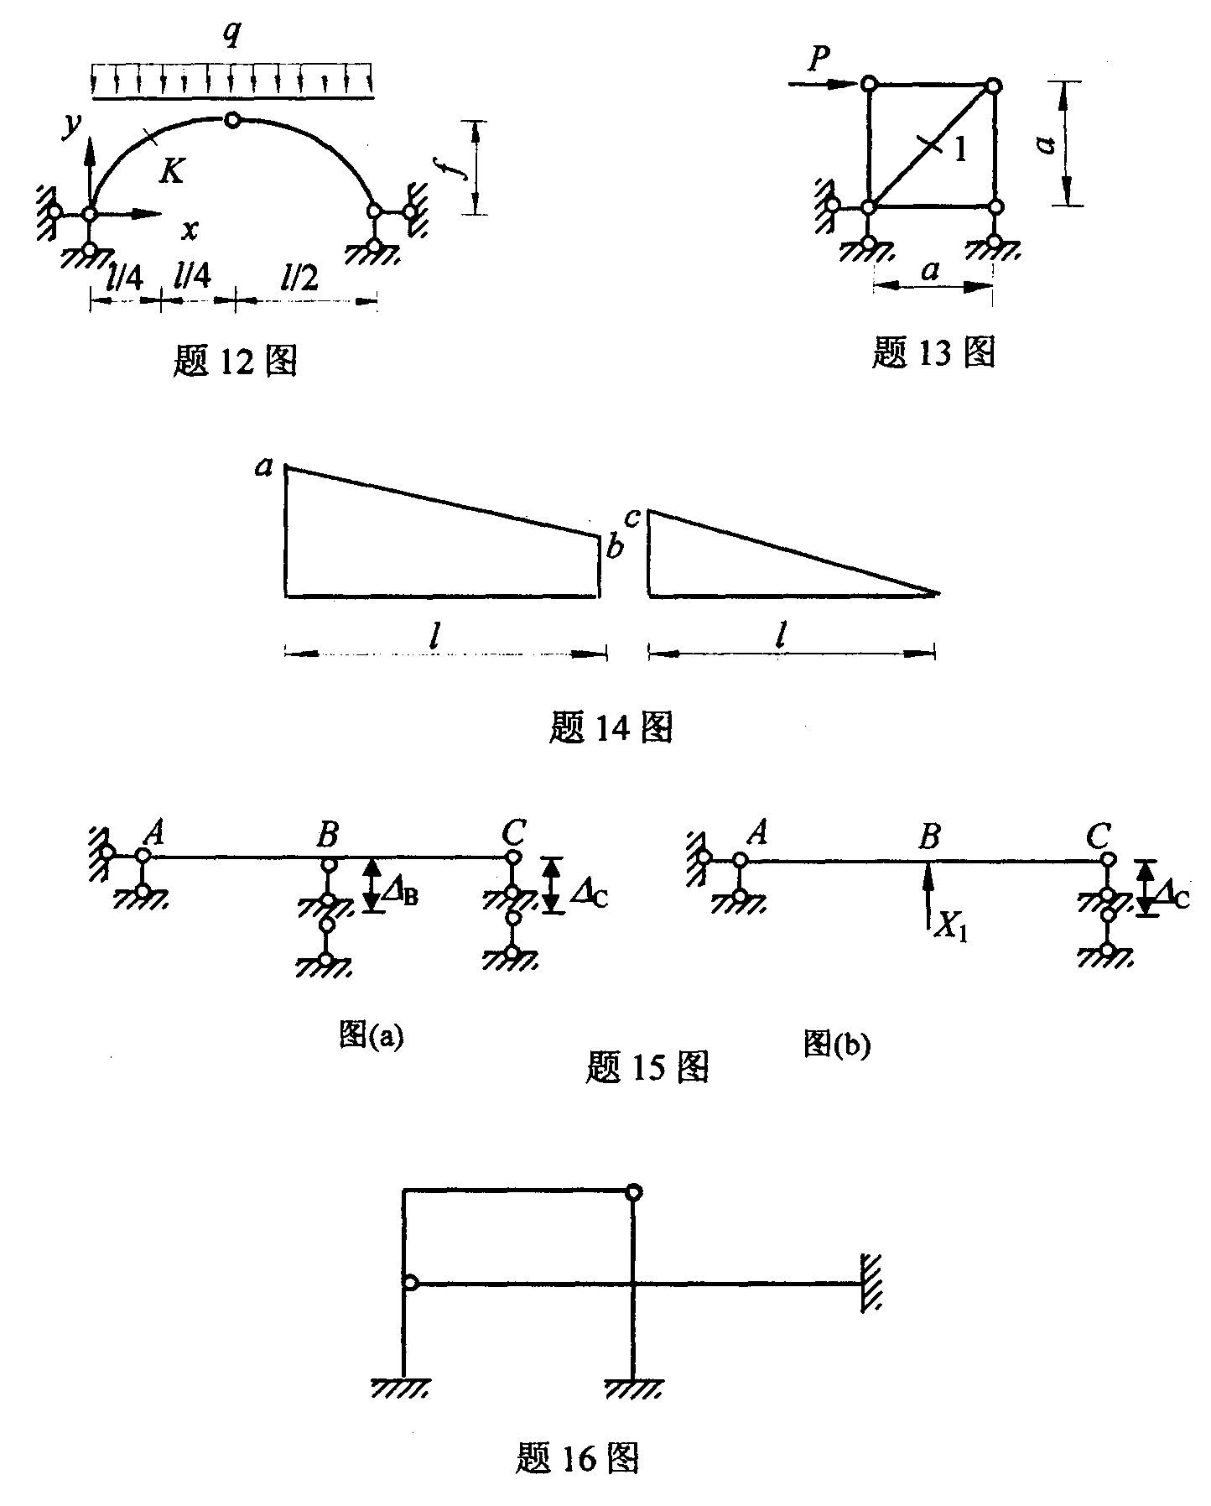
13．图示桁架，1杆的轴力为________。
14．图示两个弯矩图的图乘结果是
________。

15．图(a)所示连续梁，若取图(b)所示基本体系，则力法典型方程（不计算具体值）为________。
16．图示结构，各杆EI=常数，用位移法计算，基本未知量数目为________。
17．图示梁，支座A有竖向位移Δ，M_{AB}=________。
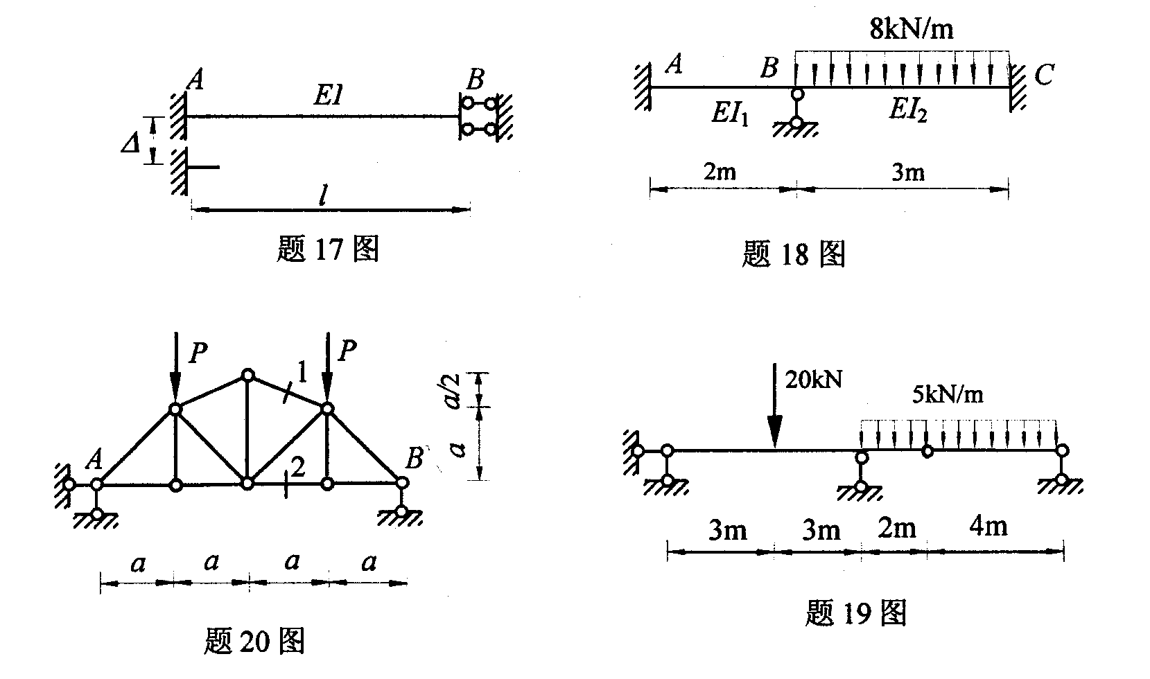
18．图示连续梁，将AB杆的EI₁增大，则|M_{AB}|的变化趋势为________。

三、基本计算题（本大题共4小题，每小题7分，共28分）
19．绘图示结构的弯矩图。

20．计算图示桁架1、2杆的轴力。
21．计算图示结构B点的水平位移。各杆EI=常数。
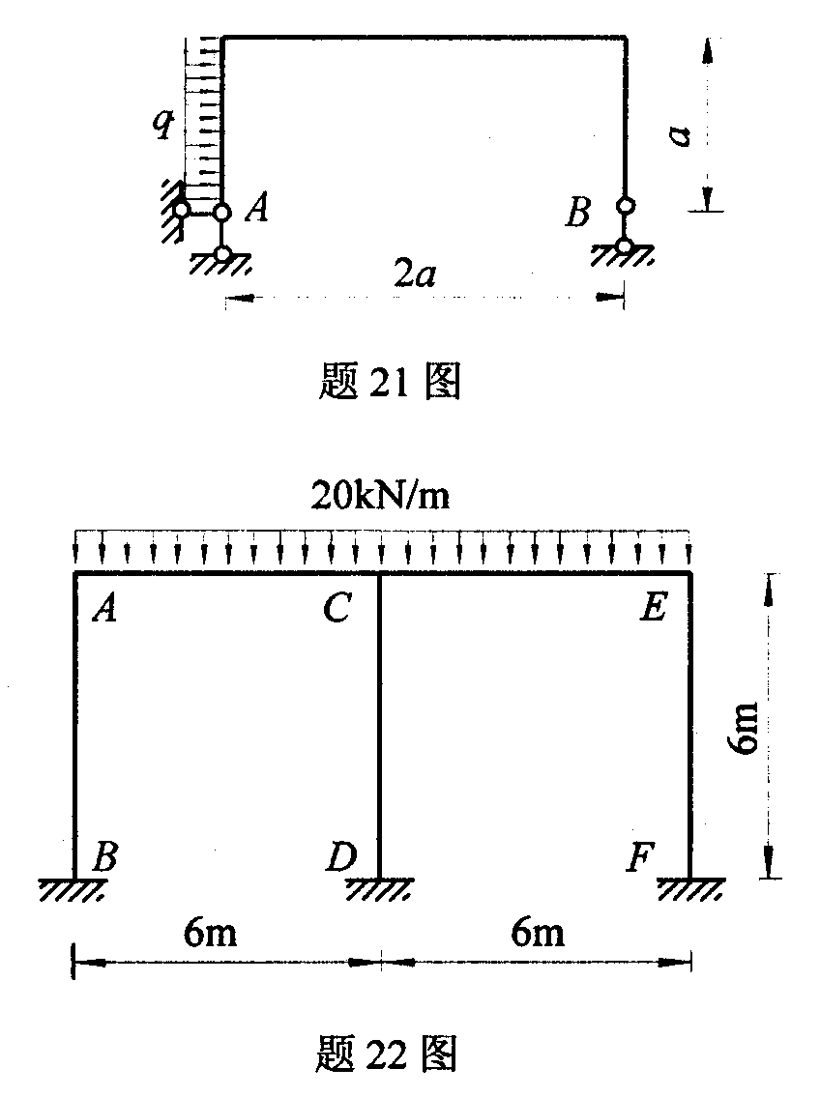
22．用力矩分配法计算图示对称结构，绘弯矩图。各杆EI=常数。
四、分析计算题（本大题共3小题，每小题12分，共36分）
23．图示结构，求支座反力，绘弯矩图，剪力图和轴力图。
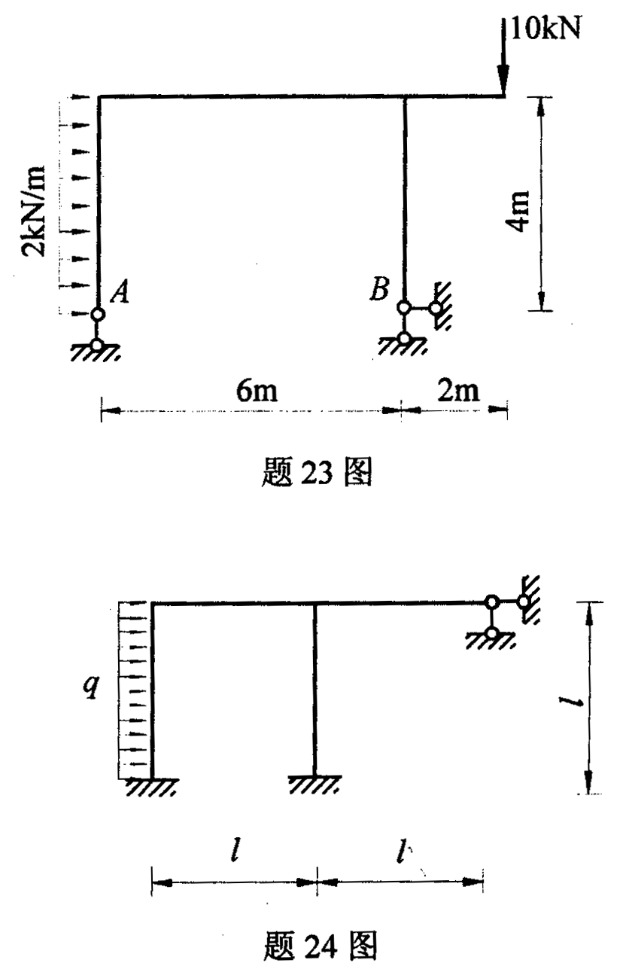
24．图示结构，建立位移法基本方程，求出各项系数。各杆EI=常数。
25．图示结构，用力法计算，绘弯矩图。各杆EI=常数。
